Rafael Vieira Dos Santos
Acesso SSH CVS e ao GitHub
Passo 1: Instalar o openssh “pacman -S openssh”
Passo 2: Gerar a chave ssh pode ser RSA com os comandos :
ssh-keygen -t rsa -b 4096 -C “rvsfara@gmail.com”
Passo 2: Pode deixar a senha em branco se desejar e adicionar a identidade a chave com o comando:
eval “$(ssh-agent -s)”
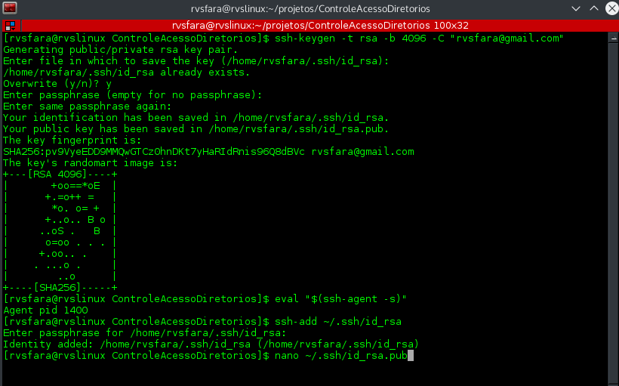Figura 1: Chaves SSH
Adicionar a Chave Gerada ao GitHub:
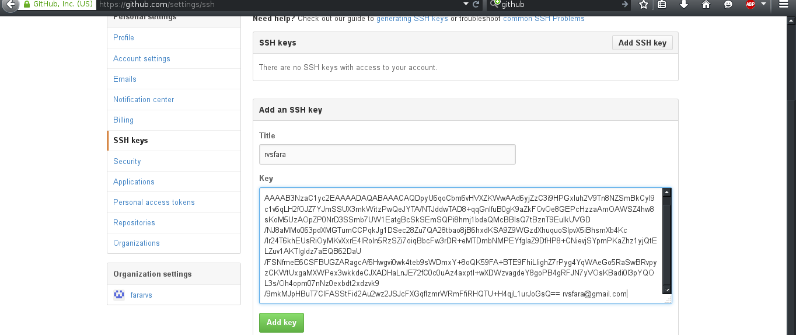Figura 2: Chave SSH ao GitHub
Um e-mail com a chave sera gerado:
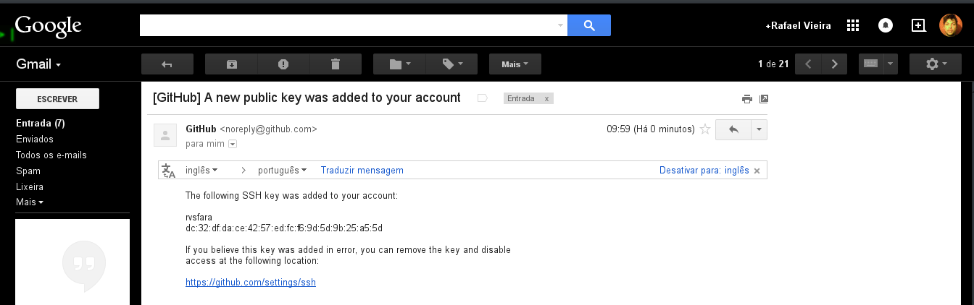Figura 3: Email
Chave no GitHub:
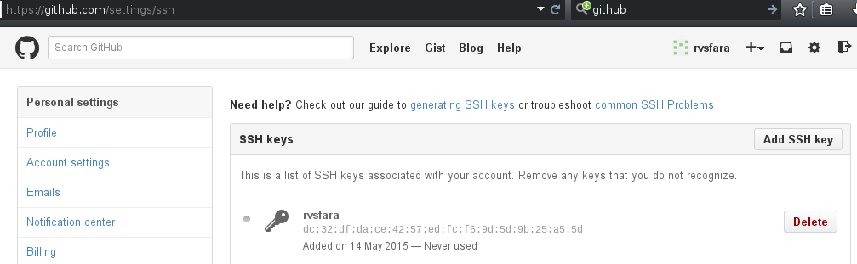Figura 4: Chave no GitHub
Comando para acessar o repositório: “ssh -T rvsfara@github.com”
Configuração inicial “git remote add origin git@github.com:fararvs/ctrlacessodir.git”
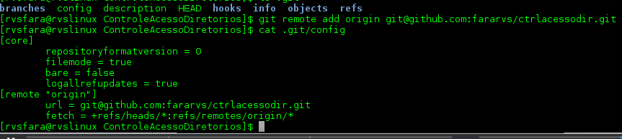Figura 5: Iniciando a configuração
Configuração de Usuário e senha:
git config –global user.name “rvsfara”
git config –global user.email “rvsfara@gmail.com”

git -a -m “seu comentário”
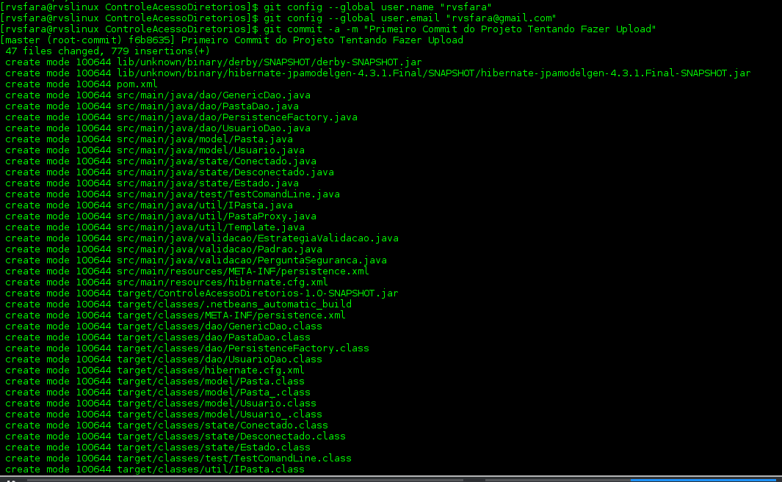Figura 6: Usuario e Senha
Atualizando os Dados do GitHub: “git push -f origin master”
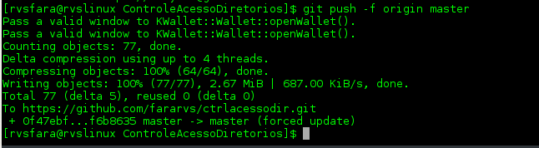Figura 7: Atualizando os Dados

